2) Να συμπληρωθεί η σωστή λέξη της παρακάτω φράσης Οι ψηφιακές έξοδοι των τεσσάρων καταχωρητών ολίσθησης αποτελούν τις ………………… (εισόδους/εξόδους) της μνήμης FIFO
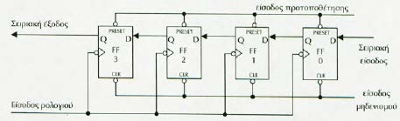
(Μονάδες 25)

